SLOVENŠČINA 8. a razred heterogena skupina 2 učiteljica: Helena Gregorič
Elektronski naslov : helena.gregoric@guest.arnes.si
Za vprašanja sem dosegljiva tudi na telefonu 031 395 010.
Rok za oddajo poslikanih izdelkov je petek, 17. 4. 2020.
DRAGI UČENCI, POZDRAVLJENI V PETEM TEDNU UČENJA NA DALJAVO. HVALA VSEM, KI NATANČNO PREBERETE NAVODILA IN SE TUDI DRŽITE ROKOV ZA ODDAJO. ČE IMATE KAKŠNA VPRAŠANJA, MI JIH NAPIŠITE ALI PA ME POKLIČITE.
torek, 14. 4. 2020
Danes si poišči DZ 2. del. V njem si oglej prvo enoto in odgovori na vprašanja od 1 do 6. Posnetka o bankomatu si ne boš ogledal, poglej pa si sliko na strani 8. Prepričana sem, da si si bankomat že ogledal, ga mogoče tudi uporabil, če pa ga ne poznaš dobro, se pa enkrat sprehodi do prvega v vaši bližini in si ga oglej. Reši naloge do naloge 18, ki govori o likalniku.

četrtek, 16. 4. 2020 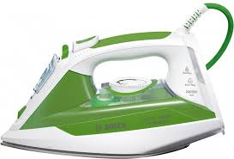
Preberi besedilo o likalniku in reši naloge do poglavja Vaja dela mojstra.

petek, 17. 4. 2020
Reši naloge Vaja dela mojstra na straneh 13, 14 in 15.

